Pewien posiadacz hodowli karpi z Doliny Baryczy przyjął w maju zamówienie od tajemniczego kupca na 5,25 tony karpi. Karp do sprzedaży nadaje się po 3 latach hodowli. Ile kupiec będzie musiał zapłacić za karpie jeżeli 1 tona kosztuje 14 000 zł. Wskaż informacje niepotrzebne do rozwiązania zadania. Zapisz obliczenia.

Informacje niepotrzebne


3 lata hodowli

Zamówienie złożone w maju.

Obliczenia

1 t = 14 000 zł

0.25 t = 14 000 zł * 0.25 t = 3 500 zł

0.25 t = 3 500 zł

cena całkowita karpi: 14000 * 5 + 3 500 = 73 500

Odp: Za wszystkie karpie kupiec będzie musiał zapłacić 73 500 zł.

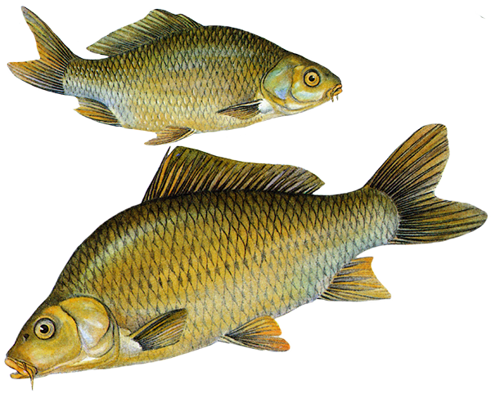
Ciekawostka: Czy wiedziałeś że karp to pierwsza ryba udomowiona przez człowieka. W IV w. p.n.e. hodowali go rzymianie, a prawdopodobnie nawet wcześniej, w V w. p.n.e. pierwsze hodowle karpi powstały w Chinach.

